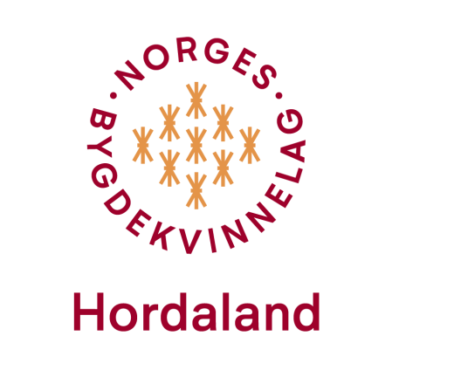

Arbeidsplan Hordaland Bygdekvinnelag 2022 – 2023

- Yte god informasjon til lokallag:
- gjennom Hordaland Bygdekvinnelag nytt
- besøka laga ved flest mogleg høve
- gjennom heimesida: www.bygdekvinnelaget.no/Hordaland
- Gjere prosjekter frå NBK kjente:
- Tradisjonsmat
- Verdas matvaredag 16.oktober, frivilligehetens år
- Organisasjonskurs, med støtta til vidare arbeid
- Kurs i heimesida for lokallagsstyre kvar januar
- Tilby møtestader på tvers av lokallaga:
- gjennom Bygdekvinnestreif
- regionsmøte i dei 4 regionane
- NBK Landsmøte i Bergen 10.-11.juni, ope for observasjon
- Fokus på synleggjering av bygdekvinnelaga:
- inspirere til verving, nasjonale verveveker 20.-30.august
- invitera på opne møter
- bruk av pressa, få omtale og verta synlege der det ikkje er lokallag
- delta på Bergen matfest i lag med Vestland Bondelag i september 2022

Bygdekvinnelaget møteplass for aktive kvinner!

